Příloha č. 1 pravidel – technické podmínky pro provádění výkopů a zásypů rýh
vzorový řez zakrytého výkopu

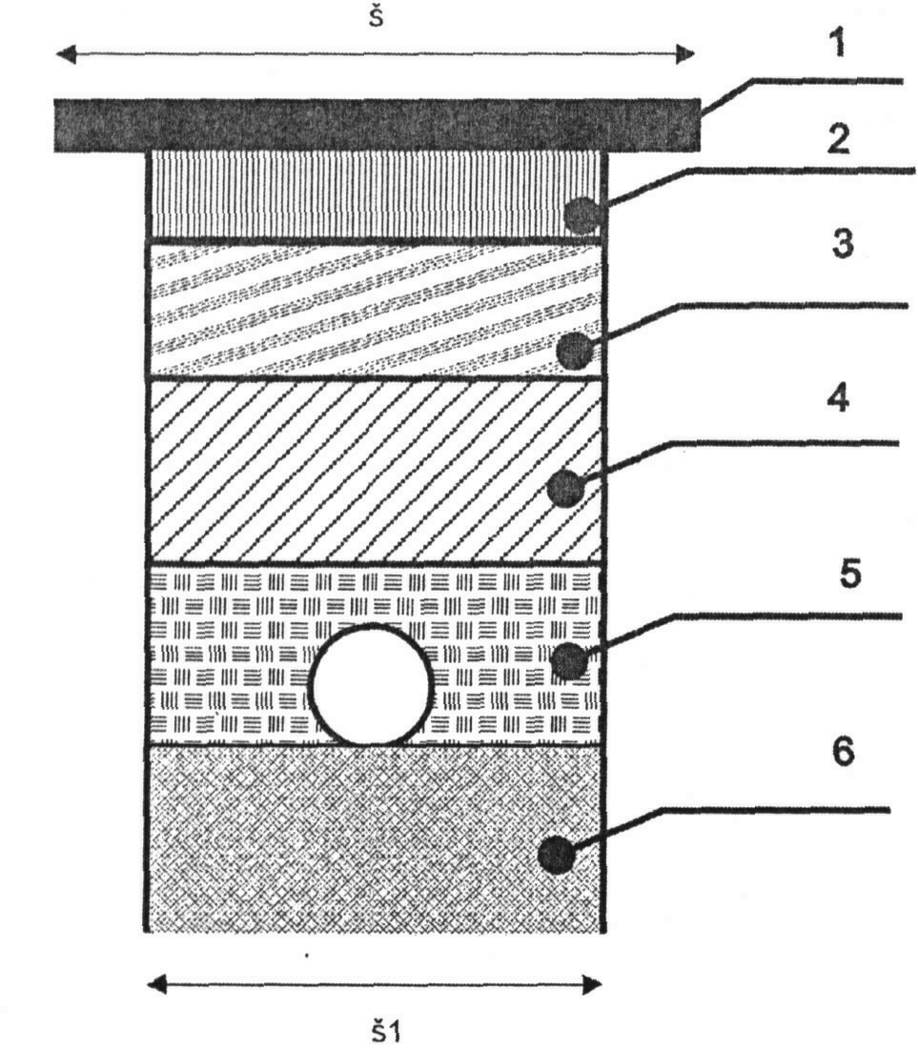
Místní komunikace II. a III. třídy - varianta 1
1. ACO 11 40 mm
2. ACP 16 60 mm
3. Štěrkodrť 150 mm + 200 mm – Edef,2 >45 MPa
4. Štěrkopísek (alt. štěrkodrť resp. nesedavý materiál) dle hloubky výkopu
5. Obsyp dle PD
6. Podloží
Š1- šířka výkopu dle PD
Š - šířka opravy min 3m.
Edef,2 – modul přetvárnosti
Místní komunikace II. a III. třídy - varianta 2
1. ACO 11 40 mm
2. ACP 16 60 mm
3. SC 150 mm
4. Štěrkodrť 200 mm- Edef,2 >45 MPa, štěrkopísek resp. nesedavý materiál dle hloubky výkopu
5. Obsyp dle PD
6. Podloží
Š1- šířka výkopu dle PD
Š - šířka opravy min 3m.
Edef,2 – modul přetvárnosti

Místní komunikace II. a III. třídy - varianta 3
1. Dlažba ze žulového kamene 100 mm (alt.dlažba z bet.tvarovek)
+ lože z drcen.kamen.4-8 mm – 40 mm
2. KSC 180 mm
3. Štěrkodrť 170 mm – Edef,2 >45MPa
4. Štěrkopísek (alt. štěrkodrť resp. nesedavý materiál) dle hloubky výkopu
5. Obsyp dle PD
6. Podloží
Š1- šířka výkopu dle PD
Š - šířka opravy min 3m.
Edef,2 – modul přetvárnosti
Místní komunikace IV. třídy (chodník s možností náhodného přejezdu úklidové a servisní mechanizace nebo lehkého NA do hmotnosti 3,5t) - varianta 1-asfalt.
1. ACO 8 40 mm + lože dle PD
2. ACL 16 60 mm
3. Štěrkodrť 150 mm – Edef,2 >45 MPa
4. Štěrkopísek (alt. štěrkodrť resp. nesedavý materiál) dle hloubky výkopu
5. Obsyp dle PD
6. Podloží
Š1- šířka výkopu dle PD
Š - šířka opravy – celá šířka chodníku
Edef,2 – modul přetvárnosti

Místní komunikace IV. třídy (chodník s možností náhodného přejezdu úklidové a servisní mechanizace nebo lehkého NA do hmotnosti 3,5t) - varianta 2-asfalt.
1. ACO 8 40 mm + lože dle PD
2. ACL 16 60 mm
3. SC 120 mm – Edef,2>45 MPa
4. Štěrkopísek (alt. štěrkodrť resp. nesedavý material) dle hloubky výkopu
5. Obsyp dle PD
6. Podloží
Š1- šířka výkopu dle PD
Š - šířka opravy – celá šířka chodníku
Edef,2 – modul přetvárnosti

Místní komunikace IV. třídy (chodník s možností náhodného přejezdu úklidové a servisní mechanizace nebo lehkého NA do hmotnosti 3,5t) - varianta 3-dlažba.
1. Dlažba žulové desky, betonové tvarovky + lože dle PD
2+3. Štěrkodrť 150 mm 60 mm– Edef,2>45 MPa
4. Štěrkopísek (alt. štěrkodrť resp. nesedavý material) dle hloubky výkopu
5. Obsyp dle PD
6. Podloží
Š1- šířka výkopu dle PD
Š - šířka opravy – celá šířka chodníku
Edef,2 – modul přetvárnosti

Místní komunikace IV. třídy (chodník pouze pro chodce).
1. Dlažba žulové desky, betonové tvarovky, alt. ACO 8, beton) + lože dle PD
2+3. Štěrkodr 150 mm – Edef,2 >30MPa
4. Štěrkopísek (alt. štěrkodrť resp. nesedavý materiál) dle hloubky výkopu
5. Obsyp dle PD
6. Podloží
Š1- šířka výkopu dle PD
Š - šířka opravy – celá šířka chodníku
Edef,2 – modul přetvárnosti
Zatravněné plochy.
1. Ornice - 200 mm
2.+3.+4. Výkopová zemina zbavená kamenů (stav. suti atd.) – Edef,2>30 MPa
5. Obsyp dle PD
6. Podloží
Š1- šířka výkopu dle PD
Š - min. šířka opravy - šířka výkopu + 30 cm po obou stranách kinety.
Edef,2 – modul přetvárnosti

